ГУАП
КАФЕДРА № 43
ОТЧЕТ
ЗАЩИЩЕН С ОЦЕНКОЙ
ПРЕПОДАВАТЕЛЬ
ассистент |  |  |  | К. А. Кочин
должность, уч. степень, звание |  | подпись, дата |  | инициалы, фамилия

ОТЧЕТ О ЛАБОРАТОРНОЙ РАБОТЕ №8

Реализация алгоритмов прогнозирования состояния информационных процессов

по курсу: ПРИКЛАДНАЯ ТЕОРИЯ ВЕРОЯТНОСТЕЙ И СТАТИСТИКА
РАБОТУ ВЫПОЛНИЛ
СТУДЕНТ ГР. № | 4236 |  |  |  | Г. Супруненко
 |  |  | подпись, дата |  | инициалы, фамилия

Санкт-Петербург 2024

Задание
Исходные данные. Даны две выборки.
Таблица 1. Варианты исходных данных
№ варианта | Переменная | № наблюдения
 |  | 1 | 2 | 3 | 4 | 5
21 | x | 1 | 2 | 3 | 4 | 5
 | y | 2.1 | 3.2 | 5.3 | 4.4 | 7.5

Пусть наблюдаемые параметры и параметры искомой функциональной зависимости связаны линейным уравнением, ошибки наблюдения аддитивны и имеют равные нулю математические ожидания:
$${\hat{Y}}_{〈n〉}=F_{〈n,m〉}A_{〈m〉}+{\hat{ε}}_{〈n〉},$$
$$M\left[\hat{ε}\right]=0,$$
где $F_{〈n,m〉}$ – прямоугольная матрица, называемая обычно матрицей наблюдения, ${\hat{Y}}_{〈n〉}$ – случайный вектор наблюдения, ${\hat{ε}}_{〈n〉}$ – случайный вектор ошибок наблюдения.
Будем считать, что матрица $F$ имеет ранг $m$ (предполагается, что $n≥m$), тогда выражение для оценки вектора $A$:
$${\hat{A}}^{*}={\left(F^{Т}F\right)}^{-1}F^{Т} \hat{Y}.$$
Выполнить:
- Оценить вектор коэффициентов $A$ используя линейную зависимость $y_{i}=a_{0}+a_{1}x_{i}$, $i=1,2,…,N$. Расчеты произвести в матричной форме. По полученной реализации вектора наблюдения ${\vec{Y}}_{〈n〉}$ оценить значения $\tilde{y}\left(x_{i}\right)={\tilde{y}}_{i}$, $i=1,2,…,N$.
- Оценить вектор коэффициентов $A$ используя квадратичную зависимость $y_{i}=a_{0}+a_{1}x_{i}+a_{2}x_{i}^{2}$, $i=1,2,…,N$. Расчеты произвести в матричной форме. По полученной реализации вектора наблюдения ${\vec{Y}}_{〈n〉}$ оценить значения $\tilde{y}\left(x_{i}\right)={\tilde{y}}_{i}$, $i=1,2,…,N$.
- Вычислить оценку среднего квадратического отклонения . Оценить точность полученных результатов.
- Рассчитать прогнозное значение информационного процесса на два шага вперед: $\tilde{y}\left(x_{i}\right)={\tilde{y}}_{i}$, $i=N+1,N+2$.
- Построить графики с исходными данными, аппроксимирующей кривой и спрогнозированными значениями.
6) Сделать выводы по работе.

Расчеты
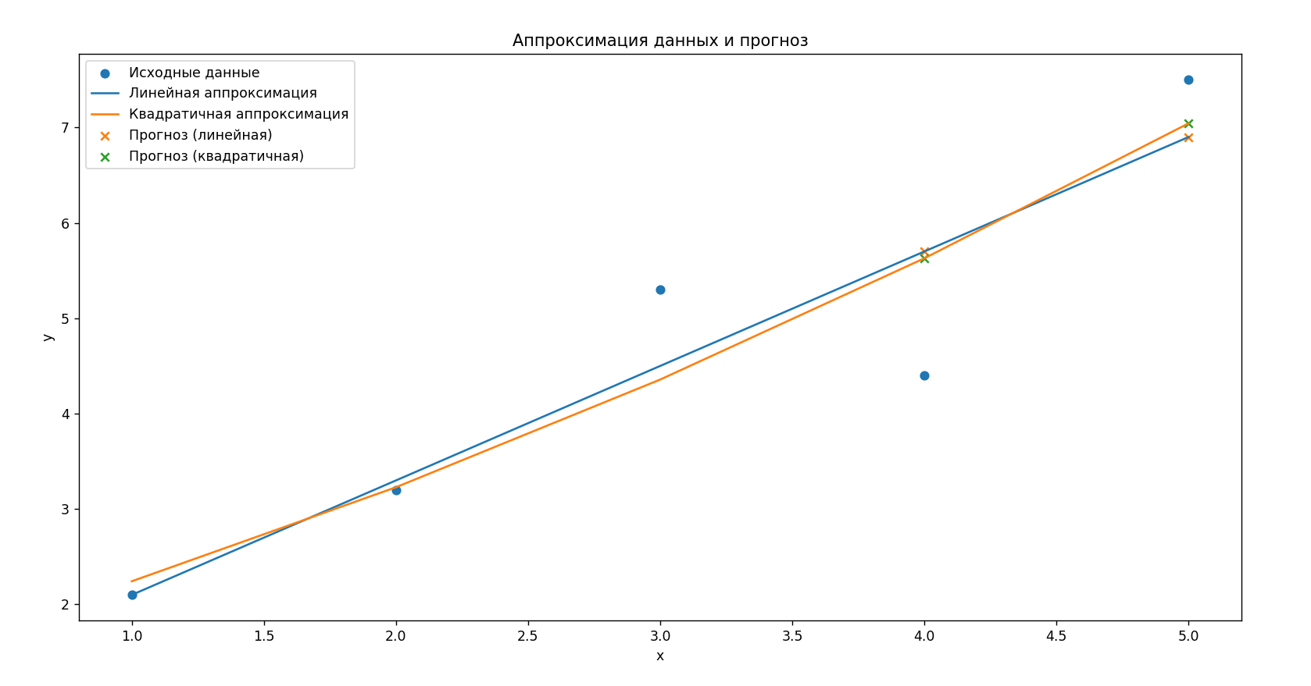
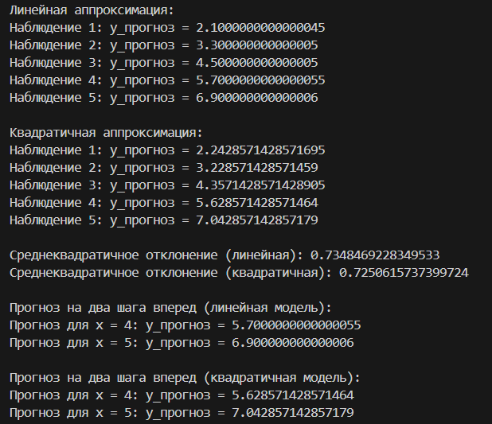

Код
import numpy as np
import matplotlib.pyplot as plt

# Шаг 1: Исходные данные
x = np.array([1, 2, 3, 4, 5])
y = np.array([2.1, 3.2, 5.3, 4.4, 7.5])
N = len(x)

# Шаг 2: Линейная зависимость
F_linear = np.column_stack((np.ones(N), x))
A_linear = np.linalg.inv(F_linear.T @ F_linear) @ F_linear.T @ y
y_predicted_linear = F_linear @ A_linear

print("\nЛинейная аппроксимация:")
for i in range(N):
print(f"Наблюдение {i+1}: y_прогноз = {y_predicted_linear[i]}")

# Шаг 3: Квадратичная зависимость
F_quadratic = np.column_stack((np.ones(N), x, x**2))
A_quadratic = np.linalg.inv(F_quadratic.T @ F_quadratic) @ F_quadratic.T @ y
y_predicted_quadratic = F_quadratic @ A_quadratic

print("\nКвадратичная аппроксимация:")
for i in range(N):
print(f"Наблюдение {i+1}: y_прогноз = {y_predicted_quadratic[i]}")

# Шаг 4: Оценка среднего квадратического отклонения (MSE)
MSE_linear = np.mean((y - y_predicted_linear)**2)
MSE_quadratic = np.mean((y - y_predicted_quadratic)**2)

RMSE_linear = np.sqrt(MSE_linear)
RMSE_quadratic = np.sqrt(MSE_quadratic)

print("\nСреднеквадратичное отклонение (линейная):", RMSE_linear)
print("Среднеквадратичное отклонение (квадратичная):", RMSE_quadratic)

# Шаг 5: Прогноз на два шага вперед
x_pred = np.array([4, 5])
F_pred_linear = np.column_stack((np.ones(len(x_pred)), x_pred))
y_pred_linear = F_pred_linear @ A_linear
F_pred_quadratic = np.column_stack((np.ones(len(x_pred)), x_pred, x_pred**2))
y_pred_quadratic = F_pred_quadratic @ A_quadratic

print("\nПрогноз на два шага вперед (линейная модель):")
for i in range(len(x_pred)):
print(f"Прогноз для x = {x_pred[i]}: y_прогноз = {y_pred_linear[i]}")

print("\nПрогноз на два шага вперед (квадратичная модель):")
for i in range(len(x_pred)):
print(f"Прогноз для x = {x_pred[i]}: y_прогноз = {y_pred_quadratic[i]}")

# Шаг 6: Построение графиков
plt.scatter(x, y, label='Исходные данные')
plt.plot(x, y_predicted_linear, label='Линейная аппроксимация')
plt.plot(x, y_predicted_quadratic, label='Квадратичная аппроксимация')
plt.scatter(x_pred, y_pred_linear, marker='x', label='Прогноз (линейная)')
plt.scatter(x_pred, y_pred_quadratic, marker='x', label='Прогноз (квадратичная)')
plt.xlabel('x')
plt.ylabel('y')
plt.legend()
plt.title('Аппроксимация данных и прогноз')
plt.show()

Вывод
После анализа результатов аппроксимации и прогнозирования данных можно сделать следующие выводы:
- Качество аппроксимации: Квадратичная модель демонстрирует более точное приближение к исходным данным по сравнению с линейной моделью. Это видно как из визуализации графиков, так и из сравнения среднеквадратичных отклонений обеих моделей.
- Точность прогнозирования: Прогнозные значения, полученные с использованием квадратичной модели, более точно предсказывают будущие значения на два шага вперед по сравнению с прогнозами линейной модели. Это подтверждает преимущество квадратичной модели в учете нелинейных зависимостей в данных.
Таким образом, на основе проведенного анализа можно сделать вывод о преимуществе квадратичной модели как в аппроксимации данных, так и в прогнозировании их значений.

